**وصف التخلق البشرى...طورا العلقة والمضغة**

البروفيسور/ كيث مور

هذا البحث ضمن سلسلة أبحاث في علم الأجنة أجرتها الهيئة بالتعاون مع كبار العلماء في مختلف أنحاء العالم.

[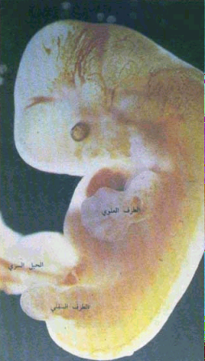](http://www.eajaz.org/images/eajaz/oimages/2/1-2.gif)

يؤكد القرآن الكريم مراحل النمو (التخلق) البشرى في الآيات التالية: ( وَلَقَدْ خَلَقْنَا الإِنْسَانَ مِن سُلاَلَةٍ مّن طِينٍ، ثُمّ جَعَلْنَاهُ نُطْفَةً فِي قَرَارٍ مّكِينٍ، ثُمّ خَلَقْنَا النّطْفَةَ عَلَقَةً فَخَلَقْنَا الْعَلَقَةَ مُضْغَةً فَخَلَقْنَا الْمُضْغَةَ عِظَاماً فَكَسَوْنَا الْعِظَامَ لَحْماً ثُمّ أَنشَأْنَاهُ خَلْقاً آخَرَ فَتَبَارَكَ اللّهُ أَحْسَنُ الْخَالِقِينَ) سورة المؤمنون: 12-14. لقد قسمت هذه الآية الكريمة مراحل تطور الجنين الإنساني إلى ثلاث مراحل أساسية، وفصلت بين كل منها بحرف العطف( ثم ) الذي يفيد الترتيب مع التراخي. فالمرحلة الأولى هي مرحلة النطفة - والمرحلة الثانية هي مرحلة التخليق - والمرحلة الثالثة هي مرحلة النشأة. وتتألف المرحلة الثانية من أربعة أطوار: العلقة، المضغة، العظام، اللحم. وتمتد هذه المرحلة ابتداء من الأسبوع الثالث حتى نهاية الأسبوع الثامن. وأهم ما يميزها هو التكاثر السريع للخلايا، ونشاطها الفائق في تكوين الأجهزة أنظر جدول (6-1)(1)

مما يجعل وصف التخليق وصفاً دقيقاً معبراً عن طبيعة العمليات الداخلية، والمظهر الخارجي؛ للجنين حيث ينتقل من مظهر غير متميز إلى مظهر إنساني متميز في الأسبوع السابع، نتيجة لانتشار الهيكل العظمى ثم بناء العضلات في الأسبوع الثامن. ونظراً لأن العمليات التخليقية للجنين تتم بسرعة كبيرة، وتتلاحق فيها الأحداث خلال هذه الفترة، فإننا نلحظ أن القرآن الكريم قد استعمل حرف العطف (الفاء) الذي يفيد الترتيب مع التعقيب للربط والانتقال بين أطوار هذه المرحلة.

وسنتناول في بحثنا هذا طورين من أطوار مرحلة التخليق:

ا – طور العلقة:

أولاً: الفهم اللغوي للنص:

وردت كلمة ( علقة ) في كتب اللغة بالمعاني الآتية: لفظة ( علقة ) مشتقة من ( علق ) وهو الالتصاق والتعلق بشيء ما. والعلقة: دودة في الماء تمتص الدم، وتعيش في البرك، وتتغذى على دماء الحيوانات التي تلتصق بها، والجمع علق. وعلقت الدابة إذا شربت الماء فعلقت بها العلقة. والعلق: الدم عامة والشديد الحمرة أو الغليظ أو الجامد (لسان العرب جـ10 ص 267-268، الجوهرى جـ4 ص 1529، مقاييس اللغة جـ4ص 125، المعجم الوسيط جـ2ص 623، القاموس المحيط جـ3 ص275، المفردات للأصفهانى ص

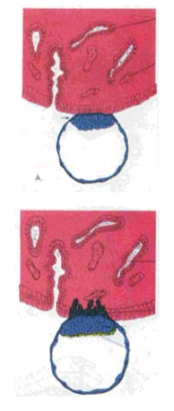

343) وهذا ما أشار إليه أكثر المفسرين. ويضاف إلى ذلك أن العلقة تطلق على: ( الدم الرطب ) (نظم الدرج 13 ص 115، زاد المسيرج 5 ص 306، مجموعة التفاسير جـ4 ص 336، روح المعاني جـ 30 ص 180، فتح القدير جـ5 ص 468، البحر المحيط جـ6 ص 468، الجامع لاحكام القرآن جـ10 ص 119) وجاءت لفظة ( علقة ) مطلقة في القرآن الكريم لتشمل المعاني المذكورة التي تقدمت.

شكل رقم1: رسم يوضح تعلق المتكسية الجرثومية بظهارة بطانة الرحم في المراحل الأولى للغرس أو الحرث. (أ) ستة أيام، تتعلق الأرومة الغازية بظهارة بطانة الرحم عند القطب الجنيني للخلية الجرثومية. (ب) سبعة أيام، تخترق الأرومة الغاذية السخدية لظهارة بطانة الرحم، وتبدأ في الانتشار في سداة بطانة الرحم (هيكل النسيج الضام)

شكل رقم 2: صورة مجهرية فوتوغرافية (x15) لمقطع من بطتنة الرحم تظهر جنيناً منغرساً. (ب) مرحلة العلقة (حوالي 15 يوماً).

ثانيا: التحقيق العلمي للنص:

وتتجلى هذه المعاني التي وردت في النص القرآني فيما توصل إليه العلم الحديث عن هذه المرحلة وفيما يلي بيان موجز لها. تلتصق النطفة التامة التكوين - والتي تسمى في هذه المرحلة المتكيسة الجرثومية ( BLASTOCYST) - بجدار الرحم في اليوم السادس في بداية طور الحرث (الانغراس) (IMPLANTATION) حتى تنزرع تماماً. وتستغرق هذه العملية أكثر من أسبوع حتى تلتصق النطفة بالمشيمة البدائية بواسطة ساق موصلة تصبح فيما بعد الحبل السري. وفي أثناء عملية الحرث تفقد النطفة شكلها لتتهيأ لأخذ شكل جديد هو: العلقة، الذي يبدأ بتعلق الجنين بالمشيمة، ووصف القرآن الكريم هذا التعلق بالعلقة انظر شكل ( 2 ).

وهذا يتفق مع المعنى ( التعلق بالشئ ) الذي يعتبر احد مدلولات ( كلمة علقة ). أما إذا اخذنا المعنى الحرفي للعلقة ( دودة عالقة ) شكل(3) فإننا نجد أن الجنين يفقد شكله

[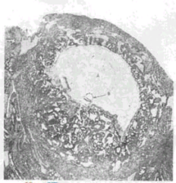](http://www.eajaz.org/images/eajaz/oimages/2/1-4.gif)

المستدير ويستطيل حتى يأخذ شكل الدودة شكل (4). ثم يبدأ في التغذي من دماء الأم، مثلما تفعل الدودة العالقة؛ إذ تتغذى من دماء الكائنات الأخرى، ويحاط الجنين بمائع مخاطي تماما، مثلما تحاط الدودة بالماء. ويبين اللفظ القرآني ( علقة ) هذا المعنى بوضوح طبقاً لمظهر وملامح الجنين في هذه المرحلة.

وطبقاً لمعنى ( دم جامد أو غليظ ) للفظ العلقة، نجد أن المظهر الخارجي للجنين وأكياسه يتشابه مع الدم المتخثر الجامد الغليظ، لأن القلب الأولي وكيس المشيمة ومجموعة الأوعية الدموية القلبية تظهر في هذه المرحلة. وتكون الدماء محبوسة في الأوعية الدموية - حتى وإن كان سائلا - ولايبدأ الدم في الدوران حتى نهاية الأسبوع الثالث، وبهذا يأخذ الجنين مظهر الدم

الجامد أو الغليظ مع كونه دماً رطباً.

كل رقم 3: الجنين في مرحلة العقة يكون معلقاً في تجويف المشيمة بواسطة ساق، ويكون محاطاً بسائل مخاطي وبكيس المح. وذلك يتحقق مع المعني الواردة في كلمة (علقة)[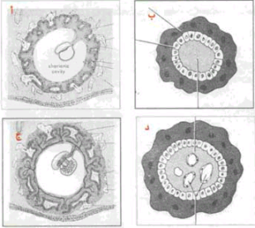](http://www.eajaz.org/images/eajaz/oimages/2/1-5.gif) في النص. (أ) مقطع سهمي للجنين في اليوم 16 تقريباً. (ب) مقطع لزغابة مشيمية ثانوية. (ج) مقطع لجنين منغرس في اليوم 21 تقريباً. (د) مقطع لزغابة مشيمية ثلاثية. ويكون دم الجنين في الأوعية الشعرية منفصلاً عن دم الأم الذي يحيط بالزغ، وبالغشاء المسيمي الذي يتكون من بطانة الأوعية الشعرية والطبقة المتوسطة، والجذعة الاغتذائية الخلوية.

وتندرج الملامح المذكورة سابقاً تحت المعنيين المذكورين للعلقة ( دم جامد ) أو ( دم رطب )، أما الفترة الزمنية التي يستغرقها التحول من نطفة إلى علقة فإن الجنين خلال مرحلة الانغراس أو الحرث يتحول من مرحلة النطفة ببطء، إذ يستغرق نحو أسبوع منذ بداية الحرث (اليوم السادس) إلى مرحلة العلقة، حتى يبدأ في التعلق ( اليوم الرابع عشر أو اليوم الخامس عشر ) ويستغرق بدء نمو الحبل الظهرى حوالي عشرة أيام (اليوم السادس عشر) حتى يتخذ الجنين مظهر العلقة. والدلالات الواردة في الآيات المذكورة فيما يتعلق بالفترة التي تتحول فيها النطفة إلى علقة تأتى من حرف العطف (ثم) الذي يدل على انقضاء فترة زمنية حتى يتحقق التحول إلى الطور الجديد. وهكذا فإن التعبير القرآني (علقة) يعتبر وصفاً متكاملا دقيقاً عن الطور الأول من المرحلة الثانية لنمو الجنين، ويشتمل على الملامح الأساسية الخارجية والداخلية. ويتسع اسم ( علقة ) فيشمل وصف الهيئة العامة للجنين كدودة عالقة كما يشمل الأحداث الداخلية كتكون الدماء والأوعية المقفلة. كما يدل لفظ علقة على تعلق الجنين بالمشيمة. وبالإضافة إلى ذلك فقد أظهر القرآن الكريم التحول البطئ من النطفة إلى العلقة باستعمال حرف العطف ( ثم ).

[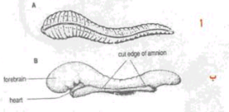](http://www.eajaz.org/images/eajaz/oimages/2/1-6.gif)  
شكل رقم 4: رسمان يوضحان أوجه التشابه بين العلقة (الدودة) والجنين البشري. (أ) رسم لدودة. (ب) رسم يظهر منظراً جانبياً لجنين في اليومين 24، 25 من مرحلة العلقة خلال عملية تكون الثنيات يبين مقدم المخ وموقع القلب.

شكل رقم 5: رسم بياني للجهاز القلبي الوعائي البدائي في الجنين خلال مرحلة العلقة (حوالي اليوم 20) ويكون الجنين في هذه المرحلة معتمداً في غذائه على دو الأم، ويتضح لنا سبب وصف العلقة بالدم المتخثر نظراً لكميات الدم الكبيرة في الجنين.

ب - طور المضغة:

يكون الجنين في اليومين 23-24 في نهاية مرحلة العلقة ثم يتحول إلى مرحلة المضغة في اليومين 25-26 ويكون هذا [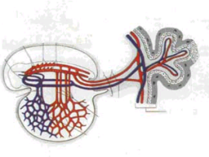](http://www.eajaz.org/images/eajaz/oimages/2/1-7.gif)التحول سريعاً جداً، ويبدأ الجنين خلال آخر يوم أو يومين من مرحلة العلقة اتخاذ بعض خصائص المضغة، فتأخذ الفلقات ( Somites) في الظهور لتصبح معلماً بارزاً لهذا الطور (شكل6 ).

شكل رقم 6: رسومات للجنين خلال الأسبوع الرابع (ا) (ب) (ج) مناظر جانبية للجنينين تظهر 33،27،16 فقرة على التوالي (أ) الجنين في اليوم الأخير من مرحلة العلقة. (ب)، (ج) الجنين في بداية مرحلة المضغة.

ويصف القرآن الكريم هذا التحول السريع للجنين من طور العلقة إلى طور المضغة باستخدام حرف العطف (ف) الذي يفيد التتابع السريع للأحداث (انظر جدول 1).

الفهم اللغوي للفظ مضغة: المضغة في اللغة تأتى بمعان متعددة منها ( شئ لاكته الأسنان ) (تاج العروس جـ6 ص 30، مقاييس اللغة ج5 ص 330) وفي قولك (مضغ الأمور ) يعنى صغارها (نظم الدرر جـ6 ص 30-31، لسان العرب جـ8 450-452). وذكر عدد من المفسرين أن المضغة فيحجم ما يمكن مضغه. وعند اختيار مصطلحات لمراحل نمو الجنين ينبغى أن يرتبط المصطلح بالشكل الخارجيى، والتركيبات الداخلية الأساسية للجنين، وبناء على هذا فإن إطلاق اسم مضغة على هذا [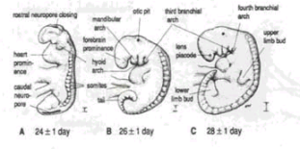](http://www.eajaz.org/images/eajaz/oimages/2/1-8.gif)الطور من أطوار الجنين يأتي محققاً للمعاني اللغوية للفظ: مضغة. كما أوضح علم الأجنة الحديث مدى الدقة في اختيار تسمية ( مضغة ) بهذا المعنى، إذ وجد أنه بعد تخلق الجنين والمشيمة في هذه المرحلة يتلقى الجنين غذاءه وطاقته، وتتزايد عملية النمو بسرعة، ويبدأ ظهور الكتل البدنية المسماة فلقات التي تتكون منها العظام والعضلات. ونظراً للعديد من الفلقات ( الكتل البدنية ) التي تتكون فإن الجنين يبدو وكأنه مادة ممضوغة عليها طبعات أسنان واضحة فهو مضغة.

التطابق القرآني مع العمليات التطورية في مرحلة المضغة:

ويمكن إدراك تطابق لفظ ( مضغة ) لوصف العمليات الجارية في هذا الطور في النقاط التالية:[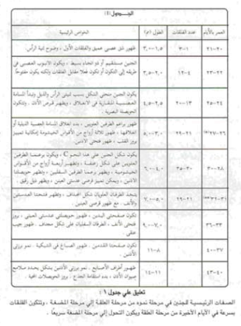](http://www.eajaz.org/images/eajaz/oimages/2/1-9.gif)

1- ظهور الفلقات التي تعطى مظهراً يشبه مظهر طبع الأسنان في المادة الممضوغة، وتبدو وكأنها تتغير باستمرار مثلما تتغير آثار طبع الأسنان في شكل مادة تمضغ حين لوكها - وذلك للتغير السريع في شكل الجنين - ولكن آثار الطبع أو المضغ تستمر ملازمة، فالجنين يتغير شكله الكلى، ولكن التركيبات المتكونة من الفلقات تبقى... وكما أن المادة التي تلوكها الأسنان يحدث بها تغضن وانتفاخات وتثنيات فإن ذلك يحدث للجنين تماماً ( انظر شكل 7 ).

2- تتغير أوضاع الجنين نتيجة تحولات في مركز ثقله مع تكون أنسجة جديدة، ويشبه ذلك تغير وضع وشكل المادة حينما تلوكها الأسنان.

3- وكما تستدير المادة الممضوغة قبل أن تبلع، فإن ظهر الجنين ينحنى ويصبح مقوساً شبه مستدير مثل حرف (C) بالإنجليزية.

4- ويكون طول الجنين حوالي 1 سم في نهاية هذه المرحلة، وذلك مطابق للوجه الثاني من معاني كلمة مضغة وهو (الشيء الصغير من المادة) وهذا المعنى ينطبق على حجم الجنين الصغير. لأن جميع أجهزة الإنسان تتخلق في مرحلة المضغة ولكن في صورة برعم (البرعم: هو أصغر حجم لإنسان تخلق جميع أجهزته. فهو إذن مضغة لأن مضغ الأمور: صغارها، وهذا إنسان بجميع أجهزته، طوله 1سم).

شكل رقم 7: صورة لجنين عمره 28 يوماً خلال مرحلة المضغة،

ويمتاز الجنين بانحنائع على شكل ثماثل انحناء مادة يم لوكها بقوة.

ويمكن بسهولة تميز بروز القلب. ويعتبر الذيل المنحني باتجاه البطن وبما يحمله من الفلقات من الملامح المميزة لهذه المرحلة.

وأما المعنى الثالث الذي ذكره بعض المفسرين للمضغة ( في حجم ما يمكن مضغه ) فإنه ينطبق ثانية على حجم الجنين، ففي نهاية هذا الطور يكون طول الجنين (1سم ) وهذا تقريباً أصغر حجم لمادة يمكن أن تلوكها الأسنان.

وأما طور العلقة السابق فقد كان الحجم صغيراً لا يتسير مضغه إذ يبلغ (3.5مم) طولاً وينتهي طور المضغة بنهاية الأسبوع السادس.

ولا تتمايز الفلقات في البداية، ولكنها سرعان ما تتمايز إلى خلايا تتطور إلى أعضاء مختلفة، وبعض هذه الأعضاء والأجهزة تتكون في مرحلة المضغة، والبعض الآخر في مراحل لاحقة.

وإلى هذا المعنى تشير الآية القرآنية الكريمة {ثُمّ مِن مّضْغَةٍ مّخَلّقَةٍ وَغَيْرِ مُخَلّقَةٍ..}(سورة الحج آية 5).

ويحدد القرآن الكريم أن العظام تبدأ بعد مرحلة المضغة ثم تكسى العظام بالعضلات. وهذا ما يقرره علم الأجنة الحديث.

يبدأ طور العلقة بتعلق الجنين بالمشيمة ويأخذ في تعلقه واستطالته شكل العلقة.

وينتهي هذا الطور بالنمو السريع لخلايا الجنين في [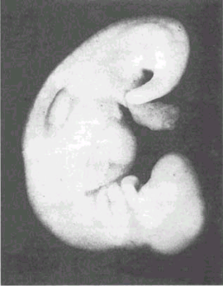](http://www.eajaz.org/images/eajaz/oimages/2/1-10.gif)عدة اتجاهات، وتبدأ العلقة في أخذ شكل المضغة الذي ينتهي بدوره بانتشار الهيكل العظمي في أوائل الأسبوع السابع.

وهكذا نجد أمامنا مراحل محددة البداية والنهاية، وأسماء معبرة عن الشكل، وأهم الأحداث، وحروف عطف مناسبة تشير إلى الفوارق الزمنية في التحول. ومعرفة هذه الحقائق إلى ما قبل القرنين الأخيرين كانت مستحيلة فضلا عن استحالتها قبل 1400 عام.

وإذا تأمل الإنسان الأطوار السابقة يجد أن مراحلها قصيرة جداً ولا يمكن الحصول على الأجنة خلالها إلا بوسائل علمية دقيقة كان من المستحيل تيسرها في وقت نزول القرآن الكريم، وما كان يخرج منها إلا حالات الإجهاض على هيئة سقط مبكر يخرج في كمية الدماء، وقد تمزق إلى أجزاء دقيقة لا تعطى مظهراً يمكن دراسته فضلاً عن أن تلك الأجيال لم يكن في إمكانها أن تعلم أن هذه الدماء تحمل سقطاً من جنين، لأن معرفة حدوث الحمل لم تكن حتى عهد قريب متحققة في الأسابيع الأولى التي تحدث فيها هذه الأطوار للجنين.

وهكذا تعتبر هذه الأوصاف القرآنية دلالات واضحة على أن هذه الحقائق العلمية جاءت للرسول محمد صلى الله عليه و سلم من الله سبحانه وتعالى.